***Формирование коммуникативной компетенции***

«…В настоящее время мы принимаем активные меры по созданию   условий для того, чтобы наши дети наряду с казахским активно изучали русский и английский языки…» отмечает  в своем Послании Президент Республики Казахстан – Лидер  нации Нурсултан Назарбаев народу Казахстана «Стратегия «Казахстан-2050» - новый политический курс состоявшегося государства».

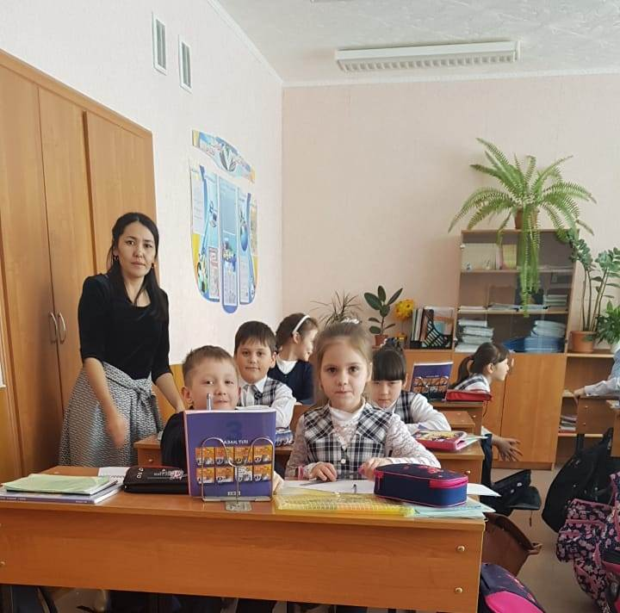В многопрофильной школе-лицее изучение казахского языка ведётся с класса предшкольной подготовки. **Кайкенова Айдана Атпаевна** создаёт ситуации для общения. Уроки проходят в интересной игровой форме.

  Дети охотно изучают казахский язык, осваивают грамматику, пополняют словарный запас, составляют диалоги, мини рассказы.

Один из ключевых компонентов лексического капитала казахстанцев является знание иностранных языков как средства делового и международного общения. Мы должны сделать рывок в изучении английского языка.

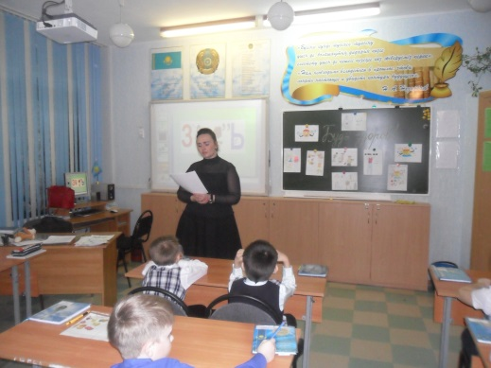 **Андранович Юлия Петровна** на своих уроках английского языка использует межпредметную связь. С помощью информационно-коммуникативных технологий показывает сходства и различия между английским и русским языками.

У полиязычного образования много положительных сторон. У учеников формируются все компоненты иноязычных коммуникационных компетенций. Это позволяет использовать разнообразные средства устной и письменной коммуникации на уроках английского языка.

Цель введения полиязычного образования на современных уроках в школах – развитие и формирование социально и профессионально ориентированной культурной личности, владеющей несколькими языками.

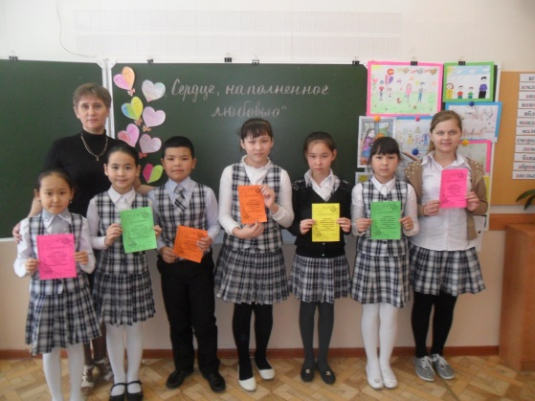 Язык, являясь средством общения, формирует ребенка как личность. Именно через язык ребенок познает культуру, традиции, национальное достояние, богатства, унаследованные от предков. Изучая языки других народов, ребенок не только просто узнает слова, как они звучат и что они означают, но и глубже познает культуру этих народов, их обычаи, традиции, знакомится с устным народным творчеством, национальными играми. И через познание многообразия мировой культуры формируется чувство любви к Родине, гражданский патриотизм, гордость за свой народ и свой язык.

Коммуникативная компетенция — это знания, умения и навыки, необходимые для понимания чужих и порождения собственных программ речевого поведения, адекватных целям, сферам, ситуациям общения. На своих уроках по самопознанию **Гольдина Светлана Петровна** включает знание основных понятий лингвистики речи, умения и навыки анализа текста и собственно коммуникативные — умения и навыки речевого общения применительно к различным сферам и ситуациям общения с учетом 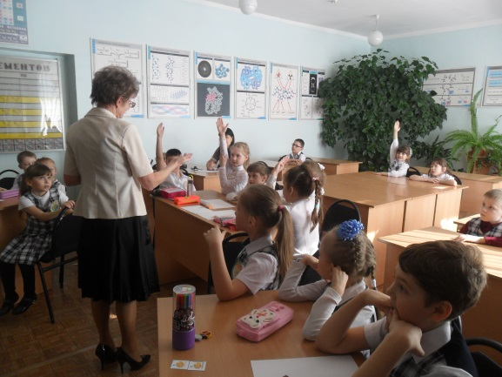адресата и стиля речи.

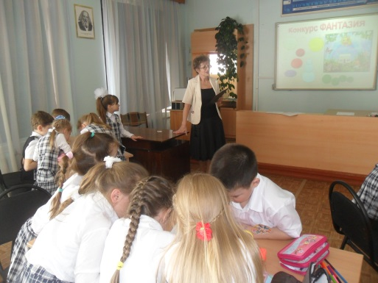 Общение является неотъемлемой частью любого урока. Большие возможности для активизации коммуникативной деятельности школьников имеются на уроках русского языка и литературы учителя начальных классов **Безреброй Марии Ростиславовны.** Речевому развитию на этих уроках она всегда уделяет серьезное внимание. Проводит работу по увеличению словарного запаса, объема высказываний учащихся на уроках; отрабатывается произношение; особое значение придается пониманию детьми обращенной к ним речи. Основным же критерием формирования коммуникативной личности является умение понимать, ставить и решать различные по характеру коммуникативные задачи, т. е. умение правильно и оптимально использовать свою речемыслительную деятельность в общении с другими людьми, средствами информации и с самим собой. Для **Марии Ростиславовны** очень важно, чтобы каждый учащийся в течение учебной четверти неоднократно оказался в роли говорящего, произносящего перед классом 2-3 минутный ответ, и не менее важно, чтобы результатом работы было ощущение успеха или осознание его перспективы. Поэтому задача учителя заключается в создании рабочей атмосферы, условием чего является не только общий интерес к предмету, но и владение культурой общения.

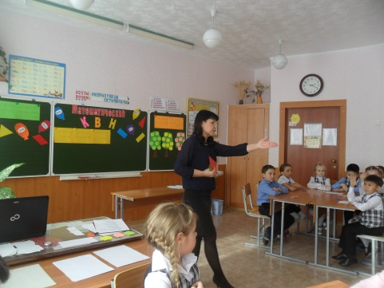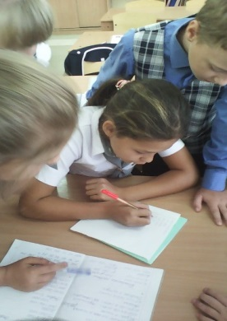 Диалог на уроке – это особая коммуникативная атмосфера, которая помогает ученику не только овладеть диалогическим способом мышления, но и обеспечивает рефлексию, развивает интеллектуальные и эмоциональные свойства личности. **Гаврилова Светлана Юрьевна** использует в своей работе различные методы и формы диалогового обучения. И на её уроках диалог начинается, когда ученик делает высказывания типа «я хочу сказать», «мое мнение», «мне хочется дополнить», «моя точка зрения».   
 Целью диалога является создание межличностного диалогического взаимодействия, представляющего собой близкую к естественной жизненной деятельности ситуацию, в которой учащиеся забывают об условностях (урок, учитель, отметка), мешающих им проявить себя на личностном и межличностном уровнях.

Этот метод дает возможность детям совместно восхищаться красотой и богатством языка, а процесс кропотливого поиска истины вместе с одноклассниками пробуждает интерес и вкус к слову.

Благодаря диалогическому обучению и складывается сотрудничество. Пассивных учащихся с каждым уроком у **Светланы Юрьевны** меньше, потому что каждому хочется выразить свое мнение, свои мысли. А когда работа идет в парах, уже происходит и соперничество: каждый старается говорить грамотнее, опираться на текст и факты. Получается, что диалогический подход решает не только образовательные проблемы, но и вызывает интерес детей друг к другу, развивает критическое мышление и самооценку в сравнении с другими.   
Учащиеся учатся «слышать» друг друга, грамотно формулируют вопросы, приобретают навыки обсуждения и высказывания своих идей, совместно решают проблемные вопросы, появляется чувство уверенности в себе, максимальная свобода развития и саморазвития учащихся, от учения – запоминания информации к учению-развитию, вовлечение в работу учеников с низкой мотивацией к обучению.Учебный диалог позволяет по-новому построить структуру урока, где главное место принадлежит не учителю, а ученику, который при правильной организации может продолжить обучение самостоятельно.

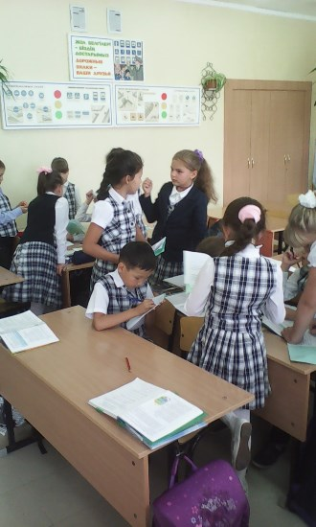 Как видим, коммуникативная культура - важнейшее проявление общей культуры человека, функциональная речевая компетентность гражданина современного общества, состоятельность речемыслительной деятельности будущего первоклассного специалиста, независимо от того, в какой сфере будет находиться его профессиональный интерес. Поэтому формирование коммуникативной компетенции при изучении всего школьного полиязычного образования позволяет выполнить общественный заказ на подготовку ученика как самообучающейся, саморегулирующейся личности, успешно адаптирующейся в нашей социальной действительности.